Министерство науки и высшего образования Российской Федерации

ФГАОУ ВО «Северо-Восточный федеральный университет имени М.К. Аммосова»

Институт математики и информатики

Кафедра «Информационные технологии»

**ОТЧЕТ**

**Учебной-эксплуатационной практики**

ФИО студента: Гоголев Александр Иванович

Направление подготовки: 02.03.02 «Фундаментальная информатика и информационные технологии»

Курс обучения: 2 (второй), группа Б-ФИИТ-21

Вид практики: Учебная-технологическая

Сроки практики: 22 июня – 5 июля 2023 г.

Место прохождения практики: Образовательная платформа Stepik, образовательная платформа НОУ «ИНТУИТ»

Руководитель практики: Васильева Наталья Васильевна, доцент кафедры ИТ

Якутск, 2023

**Введение**

Stepik — образовательная платформа и конструктор онлайн-курсов. Первые учебные материалы были размещены на платформе в 2013 году. Сегодня среди охваченных курсами тем: программирование, информатика, математика, статистика и анализ данных, биология и биоинформатика, инженерно-технические и естественные науки. Онлайн-курсы, размещенные на Stepik, неоднократно становились призерами конкурсов онлайн-курсов, а система автоматизированной проверки задач используется в ряде курсов на платформах Coursera и edX. Также Stepik активно развивает направление адаптивного обучения, где каждый сможет изучать материал, подобранный индивидуально под свой уровень знаний.

ИНТУИТ-это образовательный проект, главными целями которого являются свободное распространение знаний во Всемирной Сети и предоставление услуг дистанционного обучения. На сайте проекта представлены в открытом и бесплатном доступе большое количество учебных курсов по тематикам компьютерных наук, информационных технологий, математике, физике, экономике, менеджменту и другим областям современных знаний.

Я проходил учебно-технологическую практику в дистанционном формате на платформе Stepik и НОУ ИНТУИТ с 22 июня 2023 года по 5 июля 2023 года.

1. Курс на платформе Stepik «Интерактивный тренажер по SQL» (ДВФУ, 35 ч.).   
   В курс входят:
   1. 22 урока
   2. 10 тестов
   3. 172 интерактивные задачи

Ссылка на курс - https://stepik.org/course/63054/promo

1. Курс на платформе НОУ «ИНТУИТ» «Табличный процессор Excel в экономических и финансовых расчетах» (72 ч.).  
   В курс входят:

* 17 лекций
* 8 тестов
* экзамен

Ссылка на курс - https://intuit.ru/studies/courses/3659/901/info

1. Курс на платформе Stepik «Проектный практикум»

В курс входят:

* 14 уроков
* 3 теста

Ссылка на курс - https://stepik.org/course/52624/promo

**Интерактивный тренажер по SQL**

В курсе большинство шагов — это практические задания на создание SQL-запросов. Каждый шаг включает минимальные теоретические аспекты по базам данных или языку SQL, примеры похожих запросов и пояснение к реализации.

Для создания, выполнения и отладки SQL-запросов используется платформа Stepik, на свой компьютер ничего дополнительно устанавливать не надо.

Сложность запросов возрастает по мере прохождения курса. Сначала они формулируются для отдельных таблиц, а затем для баз данных, разработанных для предметных областей, таких как "Интернет-магазин", "Тестирование", "Абитуриент". Причем в процессе выполнения шагов курса решаются практические задачи из выбранной предметной области.

Каждый учащийся может придумать свои задания на создание SQL-запросов. В курсе есть модуль, в котором размещаются лучшие из них.

Данный курс направлен на то, чтобы научить слушателя создавать базы данных и реализовывать запросы к ним на языке SQL для различных предметных областей.

Программа курса:

1. Основы реляционной модели
   1. Отношения (таблица)
   2. Выборка данных
   3. Запросы, групповые операции
   4. Вложенные запросы
   5. Запросы корректировки данных
   6. Таблица «Командировки», запросы на выборку
   7. Таблица «Нарушение ПДД», запросы корректировки
2. Запросы SQL к связанным таблицам
   1. Связи между таблицами
   2. Запросы на выборку, соединение таблиц
   3. Запросы корректировки, соединение таблиц
   4. База данных «Интернет-магазин книг», запросы на выборку
   5. База данных «Интернет-магазин книг», запросы корректировки
3. Базы данных и SQL запросы
   1. База данных «Тестирование», запросы на выборку
   2. База данных «Тестирование», запросы корректировки
   3. База данных «Абитуриент», запросы на выборку
   4. База данных «Абитуриент», запросы корректировки
   5. База данных «Учебная аналитика по курсу»
4. SQL запросы пользователей
   1. База данных «Интернет-магазин книг», часть 1
   2. База данных «Интернет-магазин книг», часть 2
   3. База данных «Интернет-магазин книг», часть 3
   4. База данных «Абитуриент»
   5. База данных «Тестирование»

Прошел курс и получил сертификатом с отличием.

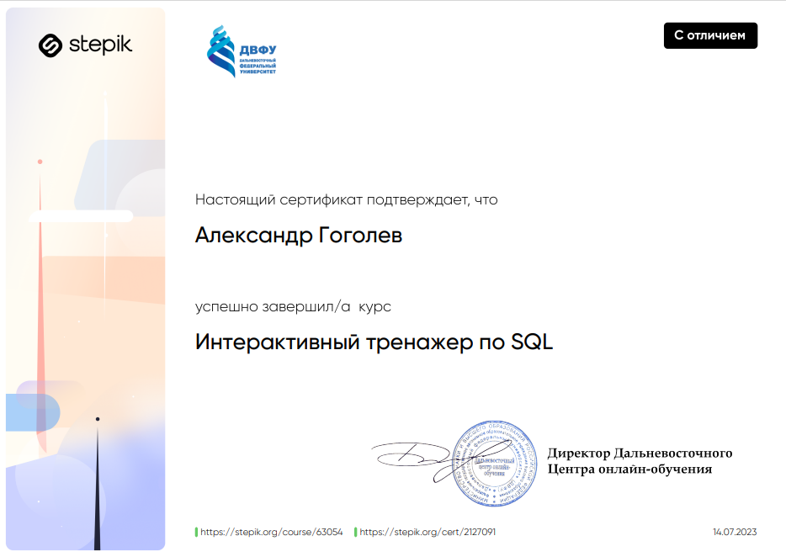

**Табличный процессор Excel в экономических и финансовых расчетах**

Курс посвящен изучению базовых технологий работы с электронными таблицами и использованию табличного процессора Excel для решения прикладных задач в экономике.

Курс поможет овладеть основными технологическими приемами работы в Excel, научиться использовать различные надстройки для анализа данных, решать оптимизационные задачи, применять регрессионный анализ и другие методы прогнозирования при решении экономических и финансовых задач.

Программа курса:

1. Создание и редактирование таблиц
2. Создание и редактирование различных видов диаграмм
3. Встроенные функции. Статистический анализ. Работа с математическими и статистическими функциями
4. Построение графиков функций и использование логических формул
5. Средства работы с базами данных (списками). Сортировка и фильтрация данных
6. Структурирование таблиц
7. Сводные таблицы
8. Консолидация данных
9. Финансовые функции. Средства анализа данных. Работа с финансовыми функциями. Анализ данных «Что – если?»
10. Финансовый анализ и построение отчетных таблиц
11. Анализ данных посредством инструмента «Подбор параметра»
12. Решение оптимизационных задач методом поиска решения
13. Прогнозирование. Регрессионный анализ, его реализация и прогнозирование
14. Анализ временных рядов, тренд ряда динамики, точечная оценка прогноза
15. Использование метода скользящей средней в прогнозировании
16. Решение задач по прогнозированию рынка
17. Средства для обработки массивов



Прошел курс и сдал экзамен (97 из 100), получил сертификат.

**Проектный практикум**

Данный курс создан для описания лабораторных работ по дисциплине "Проектный практикум"; также он содержит дополнительные материалы, которые способствуют успешному выполнению лабораторных работ.

Лабораторные работы объединены общей темой "веб-сервисы".  По сути, веб-сервисы — это реализация абсолютно четких интерфейсов обмена данными между различными приложениями, которые написаны не только на разных языках, но и распределены на разных узлах сети. Именно разработкой веб-сервисов и их вызовом с использованием программного кода в лабораторных мы и займёмся.

К каждой лабораторной прилагается поясняющий материал, позволяющий вникнуть в суть задания. В основном лабораторные направлены на работу c **REST API + JSON**.

Итоговой лабораторной работой является создание серверного приложения, реализующего **REST APIs** и клиентского приложений, вызывающего реализованные **REST APIs**.

Программа курса:

1. Web-сервисы
   1. Введение
   2. Способы представления данных
   3. SOAP
   4. API
   5. RESTful
   6. Правила именования ресурсов в RESTful
   7. Серверная и клиентсткая части приложения
2. Лабораторные работы
   1. Введение
   2. Простой API
   3. API для взаимодействия с базой данных
   4. SOAP сервис
   5. Вызов API
   6. Взаимодействие серверной и клиентской части приложения

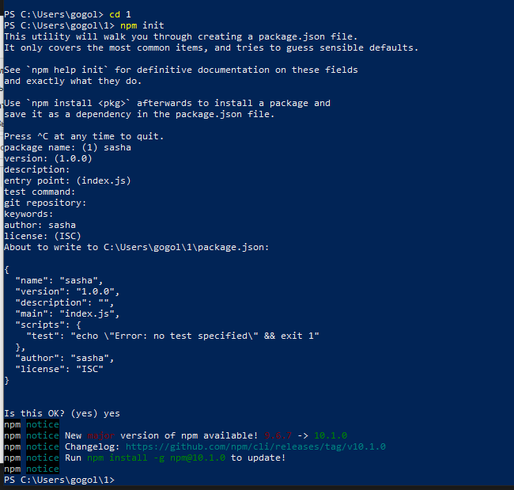

Разработать веб-службы, которые по запросу GET по адресу (URL) будет возвращать значение для следующих функций:

* Прописью возвращать значение числа, заданного в **URL**в качестве параметра пути (*Path Parameter*)
  1. 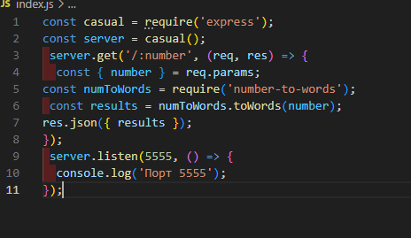Система тестирования

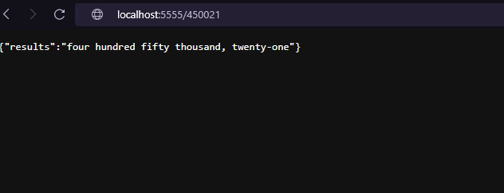

* Возвращает решение уравнения ***ax2+bx+c=0***, где ***a*, *b*** и ***c*** задаются в виде параметров запроса (*url?a=1&b=4&c=-1*)

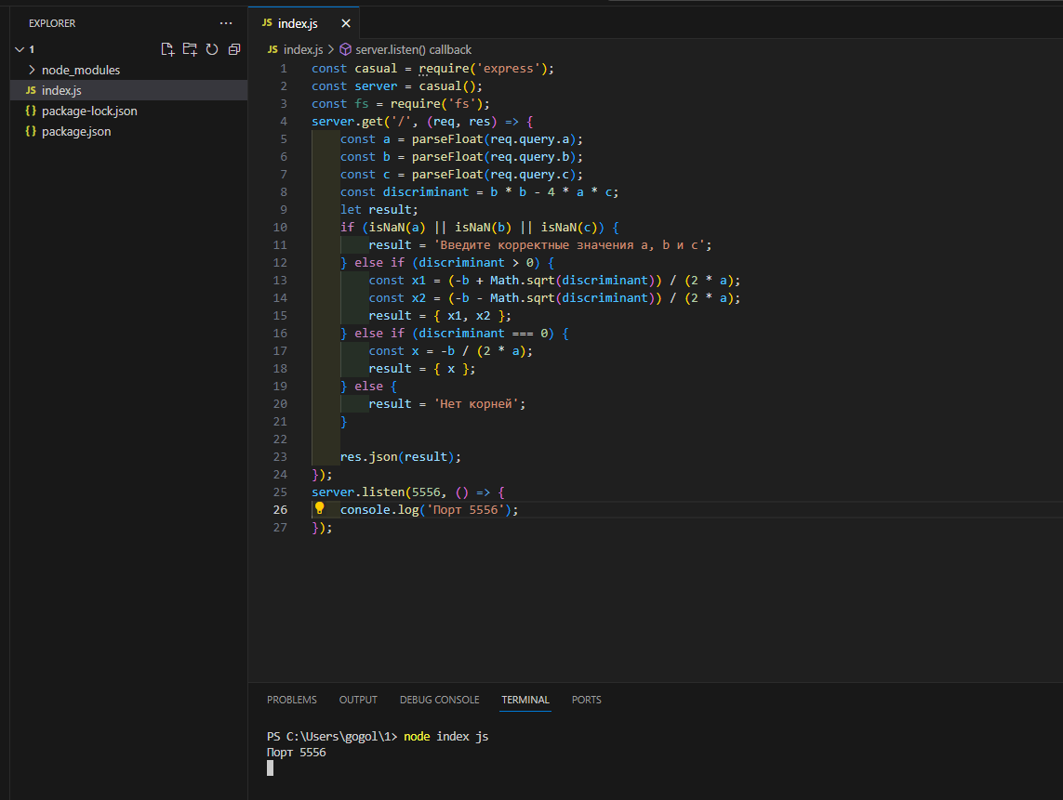

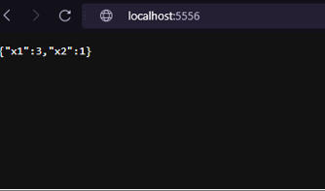

* Возвращает день недели по заданной дате, которая передается как параметр запроса (*url?date=12.12.2028*)

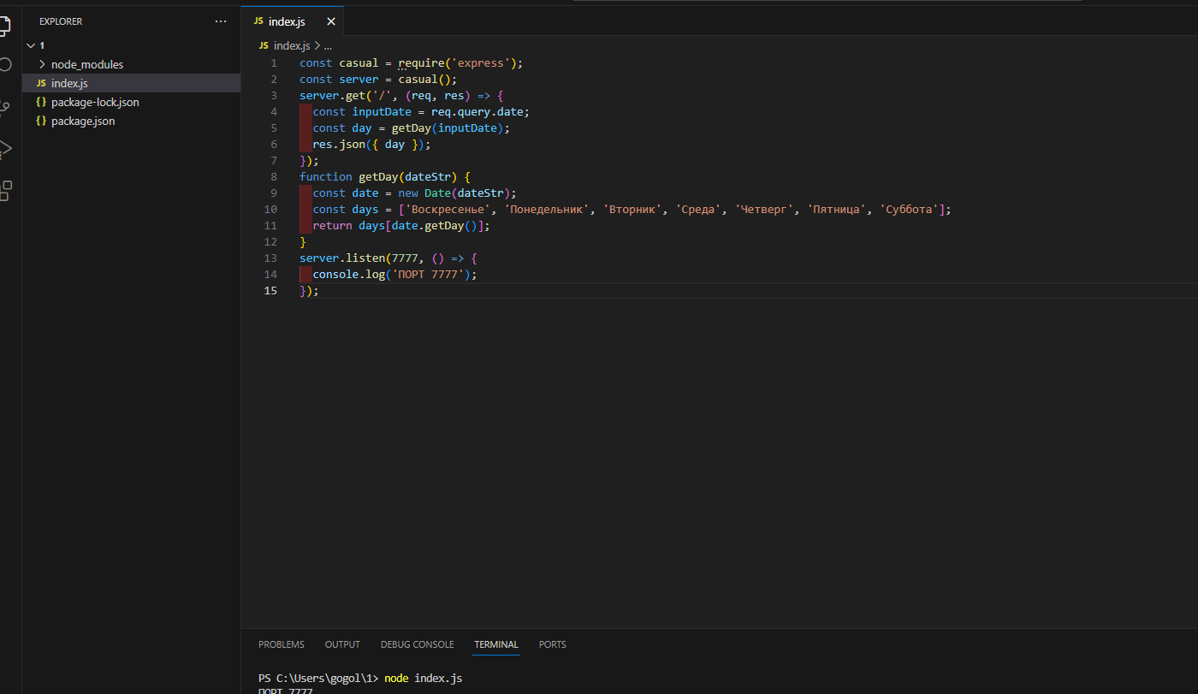

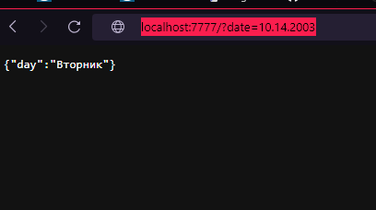

* Возвращает число Фибоначчи, заданное своим индексом (*в виде параметра пути*)

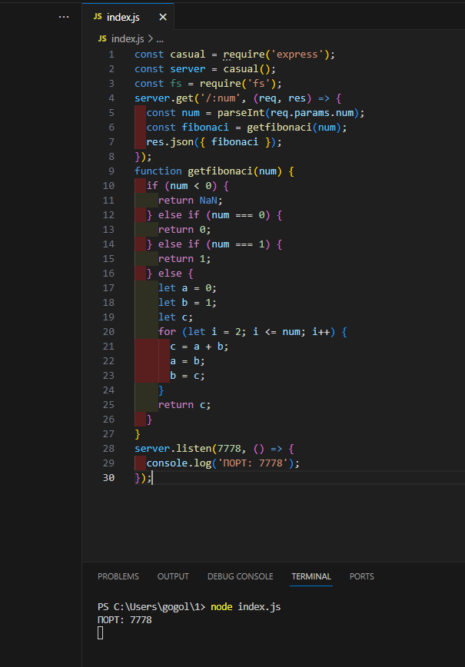

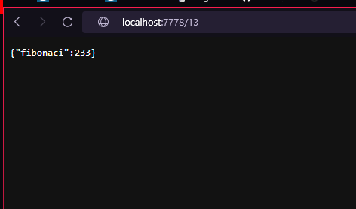

* Возвращает название региона России по заданному номеру региона (*в виде параметра пути*). Например, при заданном *url/72*, должно возвращаться «Тюменская область»

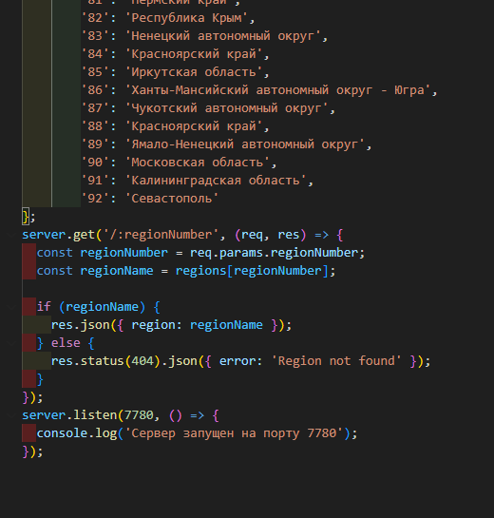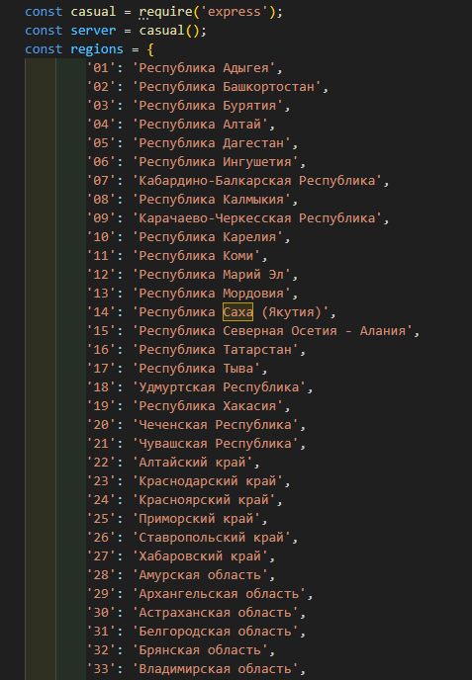

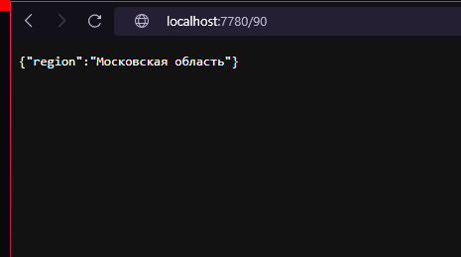

Необходимо реализовать серверное и клиентское приложения.

Сценарий работы системы тестирования:

**Добавление теста.**

1. Пользователь открывает главное окно программы.
2. Пользователь открывает окно добавления теста.
3. Пользователь вводит название теста.
4. Система открывает окно добавления вопросов к тесту.
5. Пользователь вводит вводит вопрос к тесту.
6. Система в том же окне показывает две пустые строки, в которые нужно ввести два варианта ответа к вопросу.
7. При вводе второго и последующих вариантов ответа, в окно добавляется новая строка для следующего варианта ответа.
8. После ввода всех вариантов ответа, пользователь напротив строки с правильным ответом отмечает CheckBox с правильным вариантом ответа.
9. Пользователь нажимает "**Готово**" и возвращается в окно ввода вопросов к тесту.
10. При необходимости пользователь нажимает на кнопку введения нового вопроса и открывается окно для ввода следующего вопроса.
11. Пользователь нажимает "**Сохранить**".
12. Все вопросы теста и варианты ответов теста сохраняются в БД.

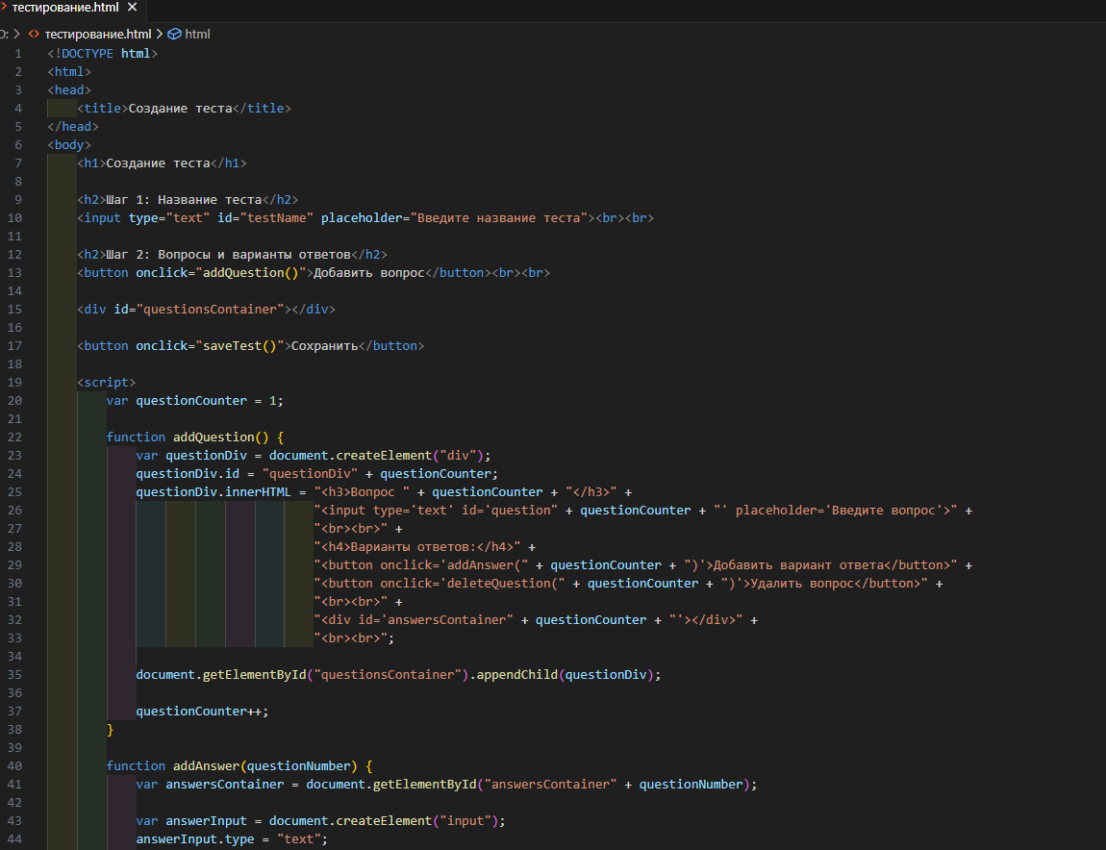

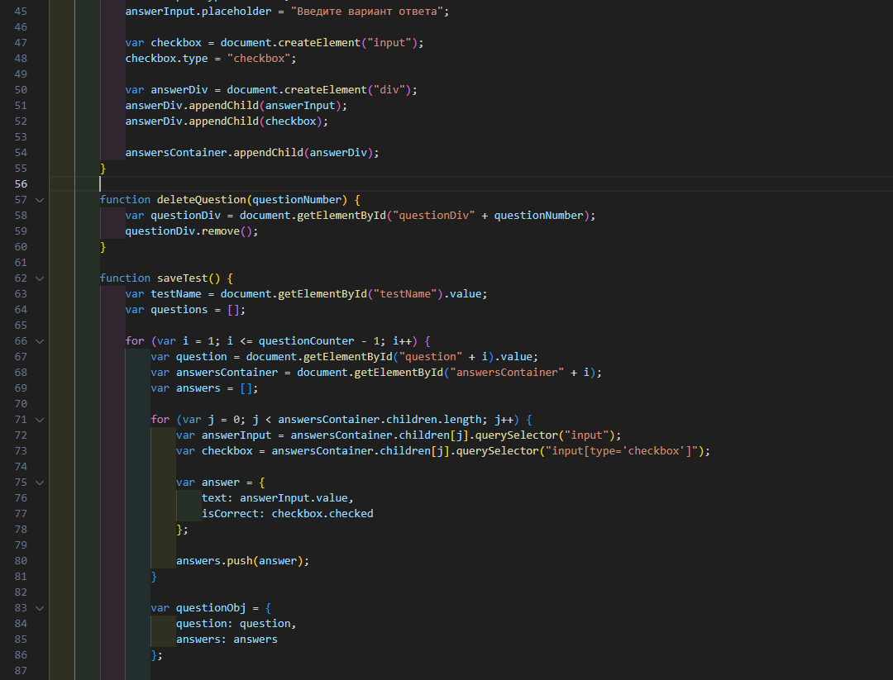

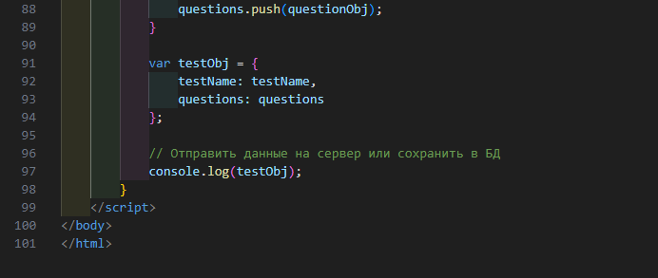

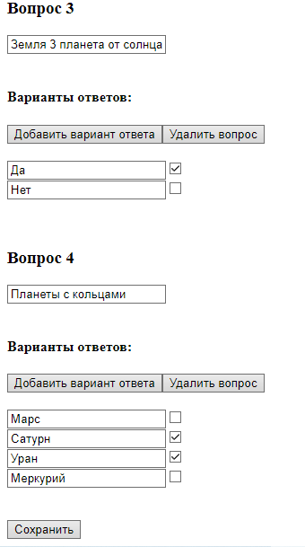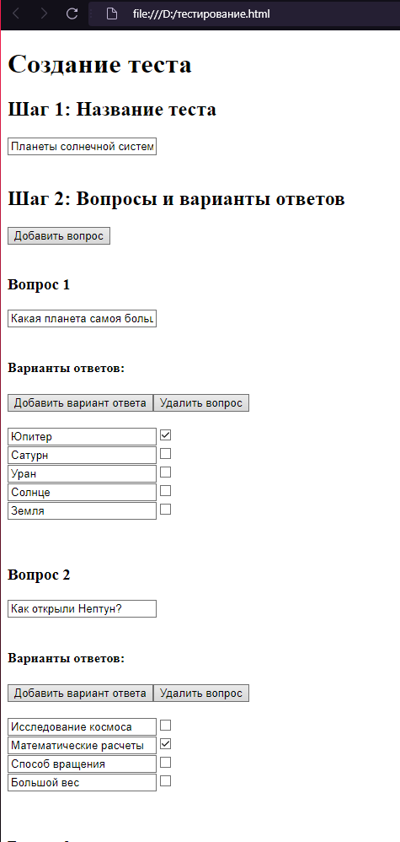

**Заключение**

В ходе практики на курсе «Интерактивный тренажер по SQL» были изучены основы языка структурированных запросов (SQL) и их применение для работы с базами данных. Были рассмотрены различные аспекты SQL, включая создание таблиц, вставку, обновление и удаление данных, а также выполнение запросов на выборку данных. В целом, этот курс был полезным опытом, который помог углубить знания и навыки работы с базами данных и открыл новые возможности для эффективной работы с данными.

В результате практики по использованию табличного процессора Excel в экономических и финансовых расчетах были получены ценные навыки и знания, которые могут быть применены в различных сферах бизнеса и финансов.

Проектный практикум был ценным опытом, который помог применить и углубить знания и навыки. Этот опыт будет наверняка полезен в дальнейшей карьере.

ДНЕВНИК

Учебной технологической (проектно-технологической) практики

Календарный план выполненной работы за время прохождения практики:

|  |  |  |
| --- | --- | --- |
| № | Содержание работ | Даты выполнения работ |
| 1. | Прошел обучение на курсе «Интерактивный тренажер по SQL» (Stepik). | 22.06.23 – 24.06.23 |
| 2. | Прошел обучение на курсе «Табличный процессор Excel в экономических и финансовых расчетах» (НОУ «ИНТУИТ»). | 25.06.23 – 29.06.23 |
| 3. | Прошел обучение на курсе «Проектный практикум» (Stepik). | 30.06.23 – 02.07.23 |
| 4. | Создание проекта по курсу «Проектный практикум» | 03.07.23 – 04.07.23 |
| 5. | Оформил отчет | 04.07.23 – 05.07.23 |

Подпись практиканта _______________ ____Гоголев А.И.____

(подпись) (ФИО)

Содержание и объем выполненных работ подтверждаю

Руководитель практики ________________ ____________________________

(подпись) (ФИО)